Cocula Jal, Enero del 2019

Lic. Gabriela Evangelista de León
Titular de la unidad de transparencia

Por medio de la presente, le envío un cordial saludo deseándole éxito en sus actividades emprendidas, aprovecho la ocasión para hacer entrega del Informe mensual del mes de Diciembre del 2018, que se solicita cada mes, de manera física y digital.
Sin otro particular, por el momento en espera de contar con su apoyo, quedo a sus órdenes, no sin antes reiterarle mi consideración más distinguida.

A T E N T A M E N T E:

Profra. Sandra E. Rodríguez G
Director de COMUSIDA 2018-2021

c.c.p. Archiv

TALLER, APRENDIENDO A CUIDAR MI SALUD SEXUAL
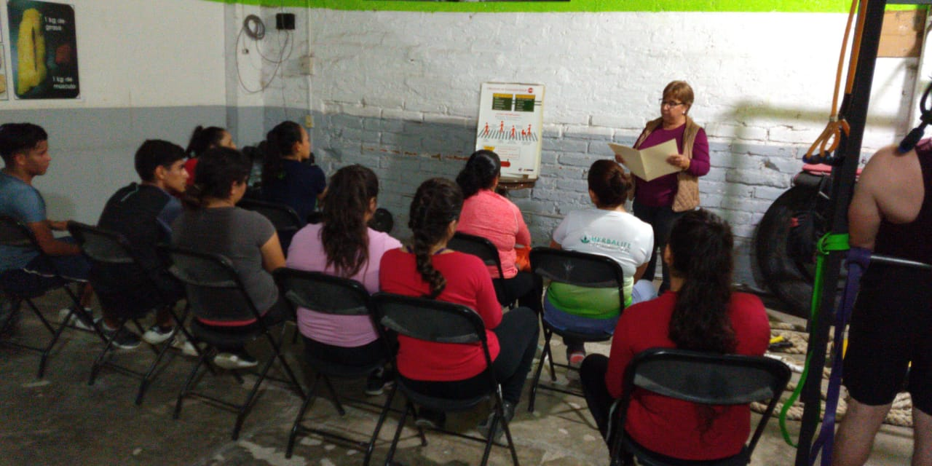

Se imparte curso-taller con los integrantes del grupo de Fitness de Gustavo Montoya, se impartió el tema; uso correcto del preservativo e infecciones de transmisión sexual con un total de 11 jóvenes de entre 17 a 29 años, siendo esta la edad en donde comienza una vida sexual activa, se repartió material para la prevención, teniendo una excelente respuesta y participación

SE INSTALA STAND INFORMATIVO, PREVENTIVO DENTRO DE LAS FIESTAS DECEMBRINAS EN EL MARCO DEL TIANGUIS NAVIDEÑO.
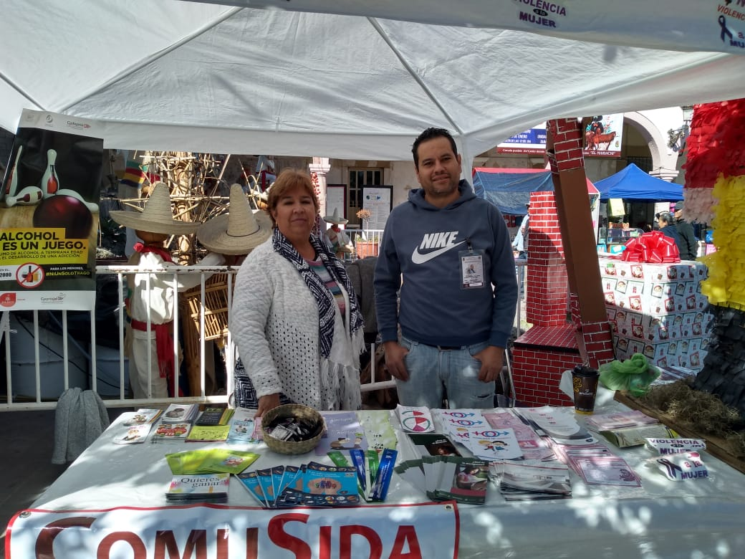

S

Se instala dentro de las festividades de las fiestas decembrinas, en el marco del tianguis navideño, del 19 al 24 de Diciembre con temas de prevención y atención a la ciudadanía, para repartir material preventivo en estos días cuando los jóvenes tienden a tomar conductas de riesgo.

